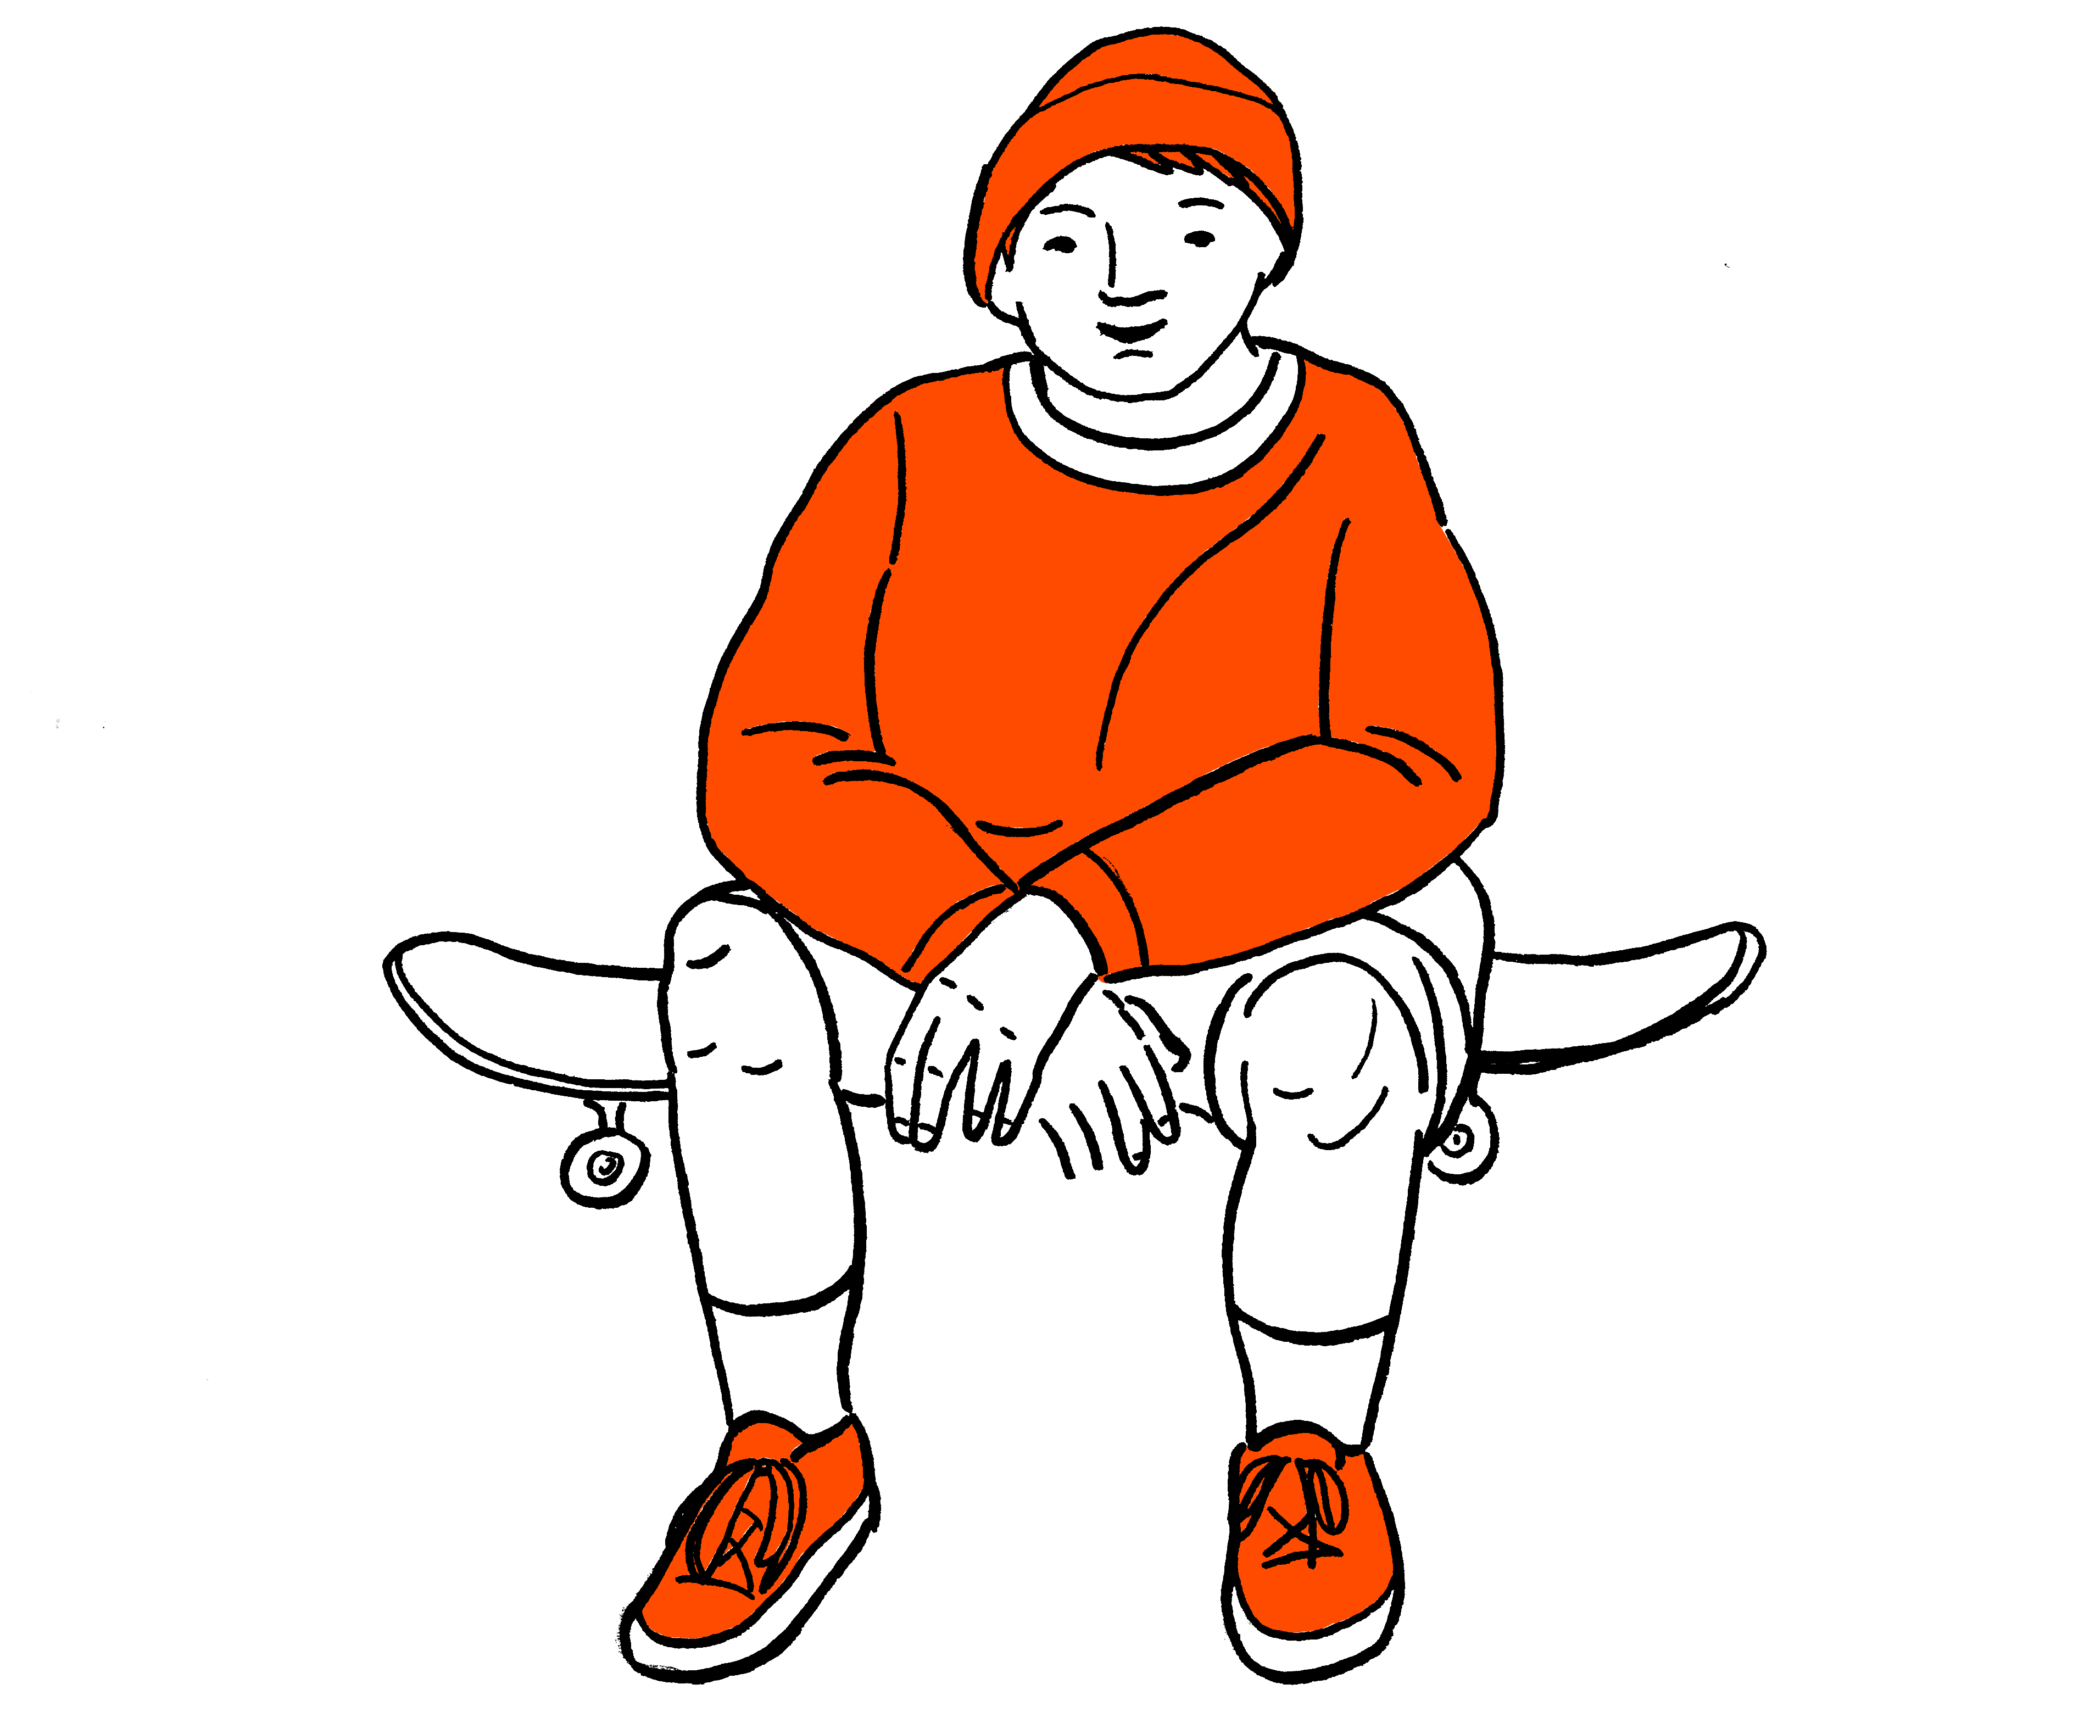
Vyhlašuje výběrové řízení na obsazení pozice
Sociální pracovník v Nízkoprahovém zařízení pro děti a mládež

🔍 Kdo jsme
Nízkoprahové zařízení pro děti a mládež (NZDM) je bezplatná sociální služba (často nazývaná „nízkopráh“ nebo klub) pro děti od 6 do 26 let, které se nacházejí v nepříznivé životní situaci nebo jsou jí ohroženy. Cílem je nabídnout bezpečný prostor pro volný čas, prevenci rizikového chování a odbornou pomoc s problémy.
🧭 Koho hledáme
Hledáme nového kolegu nebo kolegyni na pozici sociální pracovník. Sociální pracovník v NZDM poskytuje anonymní, bezplatnou pomoc a bezpečný prostor pro děti ohrožené sociálně nežádoucími jevy. Nabízí poradenství, doučování, volnočasové aktivity a podporu v náročných životních situacích (rodinné problémy, škola, šikana), přičemž cílem je sociální začlenění a prevence rizik. Jeho činnost zahrnuje tvorbu individuálních plánů, přímou podporu a metodickou pomoc dětem. Spolupracuje s dalšími partnery a institucemi. Podílí se na prevenci a vytváření podpůrných opatření. Hledáme týmového hráče, který se bude aktivně podílet na rozvoji služby.
✅ Co je podmínkou
- dokončené vysokoškolské nebo vyšší odborné vzdělání dle zákona o sociálních službách č.108/2006 Sb.,
- řidičské oprávnění typu B
- spolehlivost
- sociální cítění
- občanská bezúhonnost.

✨ Co je výhodou
- zkušenosti s individuální a skupinovou prací s dětmi (6-26 let)
- znalosti v oblasti výkaznictví přímé péče
- zkušenosti s individuálním plánováním
- ochota dále se vzdělávat v dané problematice
- ochota ztotožnit se s posláním organizace.
- časová flexibilita
🤝 Co vám můžeme nabídnout
- zázemí velké celostátní organizace působící po celé ČR
- smysluplnou a různorodou práci na plný úvazek
- mzdu ve výši 32 200 Kč při plném úvazku
- místo výkonu práce: Klášterec nad Ohří
- 5 týdnů dovolené
- pracovní notebook a mobilní telefon
- podpora vzdělávání a osobního růstu
- podporu ve formě supervizí a týmových setkání
- právní podpora zaměstnanců
- výhodný tarif Vodafone
- dog friendly office
📅 Nástup
- ihned
Jakým způsobem nás kontaktovat?
Pošlete svůj životopis a krátký motivační dopis nejlépe e-mailem na adresu monika.slavickova@nadeje.cz nebo poštou na adresu NADĚJE, Pražská 992/14, 412 01 Litoměřice.
Do předmětu uveďte zkratku „KL NZDM SP“.
Více informací o NADĚJI naleznete na www.nadeje.cz nebo na www.facebook.com/nadeje.pro.ustecky.kraj.

